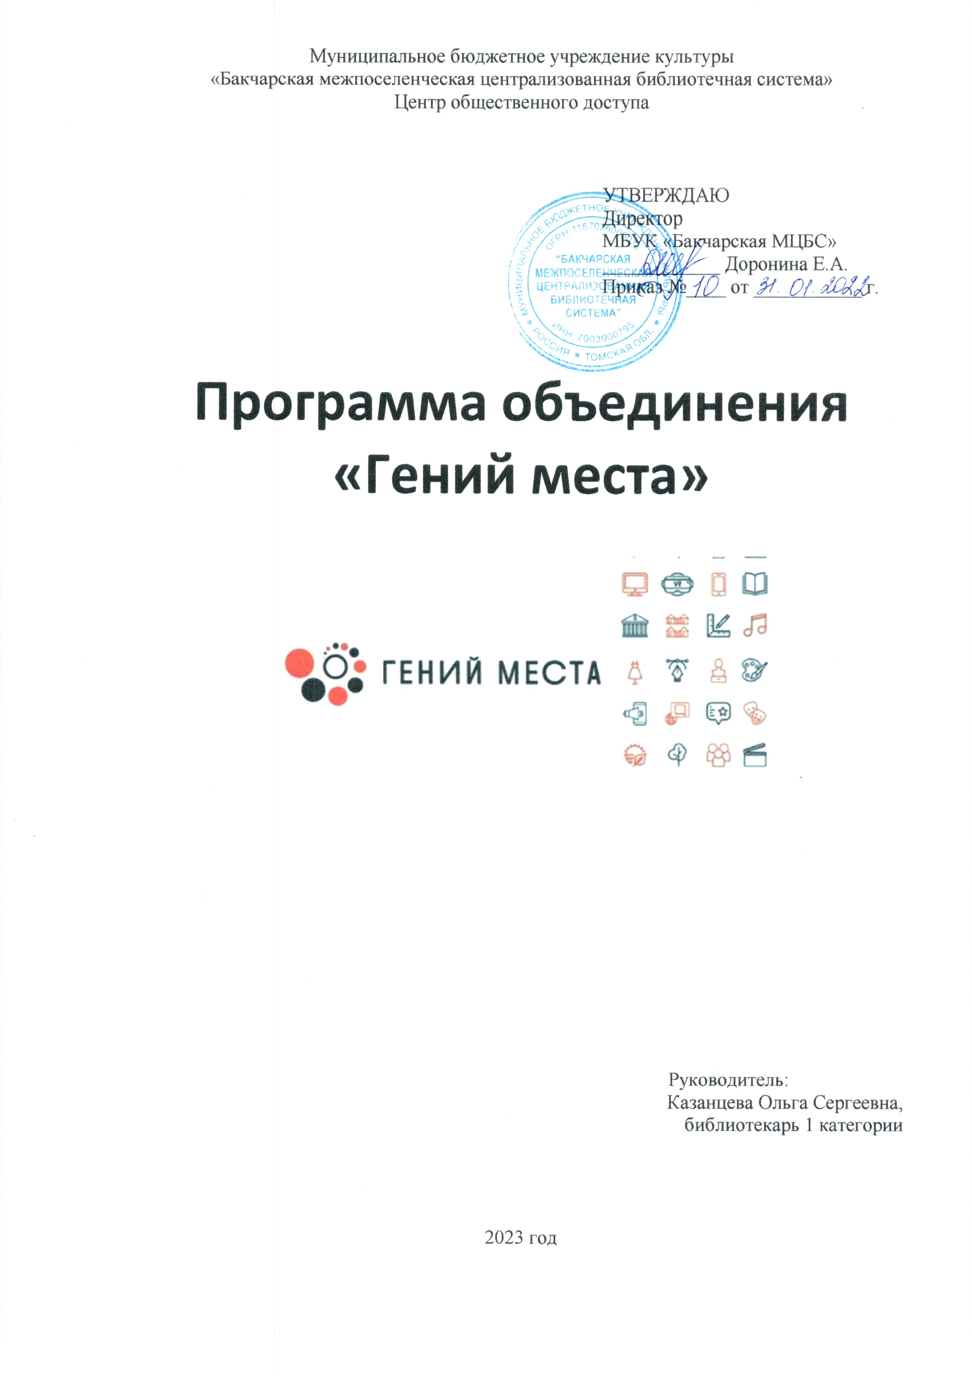

Пояснительная записка
Ценность точки концентрации талантов «Гений места» в модельной библиотеке в возможности получения бесплатных услуг участниками проекта и использовании оборудования. Также «Гений места» поможет подросткам и молодежи определиться с выбором будущей профессии, другим пользователям даст возможность получить необходимые знания, умения и навыки по направлениям креативных индустрий на базе библиотеки. Участие Модельной библиотеки в проекте позволяет сформировать новые ресурсы для творчества и для улучшения качества жизни в регионе, поможет библиотеке и пользователям заявлять о себе в креативном, цифровом глобальном пространстве.
Цель проекта «Гений места» — создание сообщества молодых людей, готовых развивать креативную экономику в Бакчарском районе.
Задачи:
- Провести информационную компанию среди подростков и молодёжи о работе точки концентрации талантов «Гений места»
- Создать группу заинтересованной молодёжи
- Провести мероприятия познавательной направленности, согласно плана

Срок реализации программы - 1 год.
Расписание работы
Мероприятия будут проходить 1 раз в месяц.

Ожидаемые результаты:
- Повысится занятость молодежи.
-Реализация творческих и организаторских способностей участников, их потребность в общении.
-Создание для членов объединения комфортной атмосферы.
-Создан интеллектуальный продукт по итогу реализации программы.

План
мероприятий в точках концентрации талантов «Гений места» 2023 год
№ | Название модельной библиотеки | Адрес модельной библиотеки | Месяц | Название мероприятия | Краткое описание
1 | МБУК «Бакчарская МЦБС» | с.Бакчар, ул. Ленина 52 | февраль | Библиотечный журфикс | Встреча с интересными людьми с. Бакчар и Бакчарского района
2 | МБУК «Бакчарская МЦБС» | с.Бакчар, ул. Ленина 52 | февраль | Библиотечный журфикс | Встреча с интересными людьми с. Бакчар и Бакчарского района
3 | МБУК «Бакчарская МЦБС» | с.Бакчар, ул. Ленина 52 | март | Библиотечный журфикс | Встреча с интересными людьми с. Бакчар и Бакчарского района
4 | МБУК «Бакчарская МЦБС» | с.Бакчар, ул. Ленина 52 | апрель | Библиотечный журфикс | Встреча с интересными людьми с. Бакчар и Бакчарского района
5 | МБУК «Бакчарская МЦБС» | с.Бакчар, ул. Ленина 52 | май | Библиотечный журфикс | Встреча с интересными людьми с. Бакчар и Бакчарского района
6 | МБУК «Бакчарская МЦБС» | с.Бакчар, ул. Ленина 52 | июнь | Библиотечный журфикс | Встреча с интересными людьми с. Бакчар и Бакчарского района
7 | МБУК «Бакчарская МЦБС» | с.Бакчар, ул. Ленина 52 | июль | Библиотечный журфикс | Встреча с интересными людьми с. Бакчар и Бакчарского района
8 | МБУК «Бакчарская МЦБС» | с.Бакчар, ул. Ленина 52 | август | Библиотечный журфикс | Встреча с интересными людьми с. Бакчар и Бакчарского района
9 | МБУК «Бакчарская МЦБС» | с.Бакчар, ул. Ленина 52 | сентябрь | Библиотечный журфикс | Встреча с интересными людьми с. Бакчар и Бакчарского района
10 | МБУК «Бакчарская МЦБС» | с.Бакчар, ул. Ленина 52 | октябрь | Библиотечный журфикс | Встреча с интересными людьми с. Бакчар и Бакчарского района
11 | МБУК «Бакчарская МЦБС» | с.Бакчар, ул. Ленина 52 | ноябрь | Библиотечный журфикс | Встреча с интересными людьми с. Бакчар и Бакчарского района
12 | МБУК «Бакчарская МЦБС» | с.Бакчар, ул. Ленина 52 | декабрь | Библиотечный журфикс | Встреча с интересными людьми с. Бакчар и Бакчарского района
*В плане возможны изменения и дополнения
По итогам реализации программы составляется отчёт.

